KHOA KỸ THUẬT VÀ CÔNG NGHỆ

**BỘ MÔN CÔNG NGHỆ THÔNG TIN**



**THỰC TẬP ĐỒ ÁN CHUYÊN NGÀNH**

**HỌC KỲ I, NĂM HỌC 2023-2024**

**SỬ DỤNG LARAVEL FRAMEWORK ĐỂ XÂY DỰNG**

**ỨNG DỤNG WEB "HOW WELL FOR SITERS"**

**CHO SINH VIÊN BỘ MÔN CÔNG NGHỆ THÔNG TIN**

**(PHÂN HỆ QUẢN LÝ KẾT QUẢ HỌC TẬP)**

|  |  |
| --- | --- |
| *Giáo viên hướng dẫn:*  ThS. Phạm Thị Trúc Mai | *Sinh viên thực hiện:*  Họ tên: Huỳnh Gia Bảo  MSSV: 110120128  Lớp: DA20TTA |

***Trà Vinh, tháng 01 năm 2024***

KHOA KỸ THUẬT VÀ CÔNG NGHỆ

**BỘ MÔN CÔNG NGHỆ THÔNG TIN**



**THỰC TẬP ĐỒ ÁN CHUYÊN NGÀNH**

**HỌC KỲ ……, NĂM HỌC ……**

**SỬ DỤNG LARAVEL FRAMEWORK ĐỂ XÂY DỰNG**

**ỨNG DỤNG WEB "HOW WELL FOR SITERS"**

**CHO SINH VIÊN BỘ MÔN CÔNG NGHỆ THÔNG TIN**

**(PHÂN HỆ QUẢN LÝ KẾT QUẢ HỌC TẬP)**

|  |  |
| --- | --- |
| *Giáo viên hướng dẫn:*  ThS. Phạm Thị Trúc Mai | *Sinh viên thực hiện:*  Họ tên: Huỳnh Gia Bảo  MSSV: 110120128  Lớp: DA20TTA |

***Trà Vinh, tháng 01 năm 2024***

**NHẬN XÉT CỦA GIẢNG VIÊN HƯỚNG DẪN**

……………………………………………………………………………..

……………………………………………………………………………..

……………………………………………………………………………..

……………………………………………………………………………..

……………………………………………………………………………..

……………………………………………………………………………..

……………………………………………………………………………..

……………………………………………………………………………..

……………………………………………………………………………..

……………………………………………………………………………..

……………………………………………………………………………..

……………………………………………………………………………..

……………………………………………………………………………..

……………………………………………………………………………..

……………………………………………………………………………..

……………………………………………………………………………..

……………………………………………………………………………..

……………………………………………………………………………..

……………………………………………………………………………..

……………………………………………………………………………..

……………………………………………………………………………..

……………………………………………………………………………..

……………………………………………………………………………..

……………………………………………………………………………..

……………………………………………………………………………..

|  |  |
| --- | --- |
|  | *Trà Vinh, ngày …… tháng …… năm ……*  **Giáo viên hướng dẫn**  (Ký tên và ghi rõ họ tên) |

**NHẬN XÉT CỦA THÀNH VIÊN HỘI ĐỒNG**

……………………………………………………………………………..

……………………………………………………………………………..

……………………………………………………………………………..

……………………………………………………………………………..

……………………………………………………………………………..

……………………………………………………………………………..

……………………………………………………………………………..

……………………………………………………………………………..

……………………………………………………………………………..

……………………………………………………………………………..

……………………………………………………………………………..

……………………………………………………………………………..

……………………………………………………………………………..

……………………………………………………………………………..

……………………………………………………………………………..

……………………………………………………………………………..

……………………………………………………………………………..

……………………………………………………………………………..

……………………………………………………………………………..

……………………………………………………………………………..

……………………………………………………………………………..

……………………………………………………………………………..

……………………………………………………………………………..

……………………………………………………………………………..

……………………………………………………………………………..

|  |  |
| --- | --- |
|  | *Trà Vinh, ngày …… tháng …… năm ……*  **Giáo viên hướng dẫn**  (Ký tên và ghi rõ họ tên) |

LỜI CẢM ƠN

Trước hết, em chân thành cảm ơn Cô vì đã tận tình chỉ dạy trong suốt thời gian vừa qua để em có thể hoàn thành đề tài “Sử dụng laravel framework để xây dựng ứng dụng web ‘How well for SITers’ cho sinh viên bộ môn công nghệ thông tin (phân hệ quản lý kết quả học tập)” một cách tốt nhất và kịp với thời gian quy định.

Vì trình độ còn hạn chế nên không thể tránh khỏi những sai sót nhất định trong quá trình làm đồ án rất mong Cô thông cảm và bỏ qua đồng thời góp ý để em có thể hoàn thiện hơn đề tài hiện tại cũng như những đồ án tiếp theo mà em sẽ làm.

Em xin chân thành cảm ơn Cô !

*Trà Vinh, ngày …… tháng …… năm 2024*

**Sinh viên thực hiện**

**Huỳnh Gia Bảo**

MỤC LỤC

LỜI CẢM ƠN i

MỤC LỤC ii

DANH MỤC HÌNH ẢNH – BẢNG BIỂU iv

TÓM TẮT ĐỒ ÁN CHUYÊN NGÀNH v

MỞ ĐẦU vi

1. Lý do chọn và mục đích của đề tài vi

2. Đối tượng nghiên cứu vi

3. Phạm vi nghiên cứu vi

CHƯƠNG 1. NGHIÊN CỨU LÝ THUYẾT 1

1.1. Giới thiệu về Laravel 1

1.1.1. Tính năng nổi bật của Laravel 1

1.1.2. Ưu điểm của Laravel 1

1.1.3. Nhược điểm của Laravel 2

1.2. Giới thiệu về XAMPP 2

1.2.1. Ưu điểm của XAMPP 2

1.2.2. Nhược điểm của XAMPP 3

1.3. Giới thiệu về PHP 3

1.3.1. Ưu điểm của ngôn ngữ PHP 3

1.3.2. Nhược điểm của ngôn ngữ PHP 4

1.4. Mô hình MVC 4

1.4.1. Các thành phần trong mô hình MVC 4

1.4.2. Luồng xử lý trong MVC 5

1.4.3. Ưu và nhược điểm của MVC 6

CHƯƠNG 2. HIỆN THỰC HÓA NGHIÊN CỨU 8

2.1. Xây dựng ứng dụng web “How well for SITers” 8

2.1.1. Cài đặt cấu hình chung 8

2.1.2. Khởi tạo dự án Laravel 8

2.2. Phân tích thiết kế hệ thống 10

2.2.1. Yêu cầu chức năng 10

2.3. Thiết kế dữ liệu 11

2.3.1. Mô hình dữ liệu 11

2.3.2. Chi tiết thực thể và mối kết hợp 11

CHƯƠNG 3. KẾT QUẢ NGHIÊN CỨU 15

3.1. Kết quả thực nghiệm 15

3.1.1 Trang dành cho phân quyền Giảng viên và Sinh viên 15

3.1.2 Trang dành cho phân quyền quản trị viên 16

CHƯƠNG 4. KẾT LUẬN VÀ HƯỚNG PHÁT TRIỂN 17

DANH MỤC TÀI LIỆU THAM KHẢO 18

DANH MỤC HÌNH ẢNH – BẢNG BIỂU

Hình 1. 1 Các thành phần của mô hình MVC 5

Hình 1. 2 Luồng xử lý trong MVC 6

Hình 2. 1 Terminal tại thư mục muốn tạo dự án 8

Hình 2. 2 Khởi tạo dự án 8

Hình 2. 3 Khởi tạo thành công dự án Laravel 9

Hình 2. 4 Cây thư mục dự án Laravel 9

Hình 2. 5 Mô hình cơ sở dữ liệu 11

Hình 3. 1 Giao diện trang đăng nhập 15

Hình 3. 2 Giao diện trang nạp bảng điểm 15

Hình 3. 3 Giao diện trang xem điểm 16

Hình 3. 4 Giao diện trang tạo tài khoản 16

Hình 3. 5 Giao diện trang quản lý chương trình đào tạo 16

Hình 3. 6 Giao diện trang quản lý môn học 16

TÓM TẮT ĐỒ ÁN CHUYÊN NGÀNH

Để tài tập trung nghiên cứu về sử dụng Laravel framework để xây dựng ứng dụng quản lý kết quả học tập cho sinh viên ngành Công nghệ thông tin. Sinh viên và cố vấn học tập có thể đăng nhập vào hệ thống để phân tích điểm mạnh, điểm yếu của sinh viên. Giảng viên có thể nhập, sửa, xóa điểm của sinh viên. Sinh viên có thể xuất kết quả phân tích thống kê như minh chứng có thể trình bày cho nhà tuyển dụng khi sinh viên nộp CV xin việc.

MỞ ĐẦU

## Lý do chọn và mục đích của đề tài

Hiện nay, việc quản lý kết quả học tập đóng vai trò quan trọng trong việc theo dõi và cải thiện chất lượng đào tạo tại các trường đại học và cao đẳng. Trước tình hình đó, tôi lựa chọn thực hiện đề tài “Sử dụng laravel framework để xây dựng ứng dụng web ‘How well for SITers’ cho sinh viên bộ môn công nghệ thông tin (phân hệ quản lý kết quả học tập)” nhằm tạo ra một ứng dụng giúp ích cho sinh viên và cố vấn học tập thông qua khả năng theo dõi, phân tích điểm số để nêu ra điểm mạnh và điểm còn hạn chế của sinh viên, dựa vào đó mà sinh viên có thể lựa chọn cho mình một hướng đi hợp lí.

Lựa chọn Laravel Framework là dựa trên sự phổ biến và uy tín của nó trong cộng đồng phát triển web. Laravel Framework không chỉ giúp tăng cường hiệu suất và tính bảo mật mà còn đơn giản hóa quá trình phát triển ứng dụng, giúp tiết kiệm thời gian và nguồn lực.

## Đối tượng nghiên cứu

Các tài liệu về Laravel Framework, ngôn ngữ PHP, MySQL và nhu cầu thực tế của sinh viên tại bộ môn Công nghệ thông tin trường Đại học Trà Vinh.

## Phạm vi nghiên cứu

Kiến thức về Laravel Framework và các tính năng mà một trang web quản lý kết quả học tập cần có, tìm hiểu về cách xây dựng ứng dựng web với Laravel Framework trên các nền tảng mạng hiện nay.

# 

# CHƯƠNG 1. NGHIÊN CỨU LÝ THUYẾT

## 1.1. Giới thiệu về Laravel

Laravel là một framework phát triển ứng dụng web được xây dựng bằng ngôn ngữ lập trình PHP. Nó ra mắt lần đầu tiên vào năm 2011 và nhanh chóng trở thành một trong những framework PHP phổ biến nhất và được ưa chuộng nhất trên thế giới.

Laravel sử dụng cú pháp đơn giản và dễ đọc, giúp những người phát triển mới và có kinh nghiệm dễ dàng làm việc với nó. Các tính năng như Eloquent ORM giúp giảm độ phức tạp trong quản lý cơ sở dữ liệu.

Laravel áp dụng mô hình MVC, giúp tách biệt logic ứng dụng, giao diện người dùng và cơ sở dữ liệu. Điều này tạo điều kiện thuận lợi cho việc quản lý mã nguồn, bảo trì và mở rộng dự án.[2]

### Tính năng nổi bật của Laravel

* Composer: Laravel tích hợp sử dụng Composer để quản lý cập nhật và cài đặt các thư viện và dependencies.
* Eloquent ORM: Laravel cung cấp Eloquent ORM, giúp thao tác với cơ sở dữ liệu một cách dễ dàng với cú pháp đẹp mắt và hiệu quả.
* Restful API: Framework hỗ trợ chuyển đổi Laravel thành một web service API, mở rộng khả năng sử dụng của ứng dụng.
* Artisan: Laravel cung cấp Artisan, một công cụ dòng lệnh mạnh mẽ, giúp phát triển ứng dụng dễ dàng hơn bằng cách cung cấp các lệnh cần thiết.
* View: Laravel giúp làm cho mã nguồn trở nên sáng sủa hơn với cách quản lý View hiệu quả.
* Migrations: Laravel hỗ trợ Migrations, giúp tạo và quản lý cấu trúc cơ sở dữ liệu một cách thuận tiện, bao gồm việc tạo trường, thêm cột trong bảng, và quản lý các mối quan hệ giữa bảng.
* Authentication: Laravel cung cấp sẵn các chức năng đăng nhập, đăng ký, và quên mật khẩu, giúp giảm độ phức tạp trong quá trình xây dựng hệ thống xác thực.
* Unit Testing: Laravel hỗ trợ việc thực hiện các bài kiểm tra (Unit Tests) để phát hiện và sửa lỗi một cách hiệu quả.

### Ưu điểm của Laravel

* Sử dụng các tính năng mới nhất của PHP: dử dụng Laravel 5 giúp các lập trình viên tiếp cận những tính năng mới nhất mà PHP cung cấp, nhất là đối với Namespaces, Interfaces, Overloading, Anonymous functions và Shorter array syntax.
* Nguồn tài nguyên vô cùng lớn và sẵn có: nguồn tài nguyên của Laravel rất thân thiện với các lập trình viên với đa dạng tài liệu khác nhau để tham khảo. Các phiên bản được phát hành đều có nguồn tài liệu phù hợp với ứng dụng của mình.
* Tích hợp với dịch vụ mail: Lavarel là framework được trang bị API sạch trên thư viện SwiftMailer, do đó, có thể gửi thư qua các dịch vụ dựa trên nền tảng đám mây hoặc local.
* Tốc độ xử lý nhanh: Laravel hỗ trợ hiệu quả cho việc tạo lập website hay các dự án lớn trong thời gian ngắn. Vì vậy, nó được các công ty công nghệ và lập trình viên sử dụng rộng rãi để phát triển các sản phẩm của họ.
* Dễ sử dụng: Laravel được đón nhận và trở nên sử dụng phổ biến vì nó rất dễ sử dụng. Thường chỉ mất vài giờ, có thể bắt đầu thực hiện một dự án nhỏ với vốn kiến thức cơ bản nhất về lập trình với PHP.
* Tính bảo mật cao: Laravel cung cấp sẵn cho người dùng các tính năng bảo mật mạnh mẽ để người dùng hoàn toàn tập trung vào việc phát triển sản phẩm của mình như là việc sử dụng PDO để chống lại tấn công SQL Injection hay là sử dụng một field token ẩn để chống lại tấn công kiểu CSRF. Ngoài ra, mặc định đều được Laravel escape các biến được đưa ra view mặc định, do đó có thể tránh được tấn công XSS.[3]

### Nhược điểm của Laravel

So với các PHP framework khác, Laravel có khá ít nhược điểm. Vấn đề lớn nhất có thể kể đến của framework này là thiếu sự liên kết giữa các phiên bản, nếu cố cập nhật mã nguồn, có thể khiến cho ứng dụng bị gián đoạn hoặc phá vỡ.

Bên cạnh đó, Lavarel cũng quá nặng cho ứng dụng di động, khiến việc tải trang trở nên chậm chạp.[3]

## 1.2. Giới thiệu về XAMPP

Xampp là một phần mềm được tạo ra nhằm mục đích tạo một máy chủ ảo, dùng để chạy demo website mà không cần phải mua VPS (Virtual Privite Server).

### 1.2.1. Ưu điểm của XAMPP

* Miễn phí và sử dụng được trên nhiều hệ điều hành.
* Tích hợp nhiều tính năng hữu dụng như: Apache, MySQL, v.v.
* Đơn giản và dễ sử dụng.

### 1.2.2. Nhược điểm của XAMPP

* Dung lượng tương đối lớn.
* Thường xảy ra các lỗi nhỏ khi khởi động.
* Không hỗ trợ Module.

## 1.3. Giới thiệu về PHP

Ngôn ngữ PHP là từ viết tắt của Personal Home Page (hiện nay là Hypertext Preprocessor). Thuật ngữ này chỉ chuỗi ngôn ngữ kịch bản hay mã lệnh, phù hợp để phát triển cho các ứng dụng nằm trên máy chủ.[1]

Khi viết phần mềm bằng ngôn ngữ PHP, chuỗi lệnh sẽ được xử lý trên server để từ đó sinh ra mã HTML trên client. Và dựa vào đó, các ứng dụng trên website của bạn sẽ hoạt động một cách dễ dàng.

Người ta thường sử dụng PHP trong việc xây dựng và phát triển các ứng dụng website chạy trên máy chủ. Mã lệnh PHP có thể nhúng được vào trang HTML bằng cách sử dụng cặp thẻ PHP.

PHP cũng là ngôn ngữ lập trình mã nguồn mở và miễn phí. PHP tương thích với nhiều nền tảng khác nhau như Windows, MacOS và Linux, v.v.[1]

### 1.3.1. Ưu điểm của ngôn ngữ PHP

* Dễ Học và Sử Dụng: PHP có cú pháp giống với C và Java, làm cho nó dễ học đối với những người mới bắt đầu lập trình. Cộng đồng lớn của PHP cũng cung cấp nhiều tài liệu và hỗ trợ.
* Hỗ Trợ Đa Dạng Cơ Sở Dữ Liệu: PHP tương thích với nhiều hệ quản trị cơ sở dữ liệu như MySQL, PostgreSQL, SQLite, giúp kết nối và tương tác dễ dàng với cơ sở dữ liệu.
* Đa Nền Tảng: PHP có thể chạy trên nhiều hệ điều hành khác nhau như Linux, Windows, MacOS, giúp ứng dụng có khả năng mở rộng và di động.
* Mã Nguồn Mở: PHP là ngôn ngữ mã nguồn mở, cho phép lập trình viên xem, sửa đổi và phát triển mã nguồn theo nhu cầu của họ.
* Thư Viện và Framework Phong Phú: PHP có một cộng đồng lớn và đa dạng, cung cấp nhiều thư viện và framework như Laravel, Symfony, CodeIgniter giúp tăng tốc quá trình phát triển và bảo trì ứng dụng.

### 1.3.2. Nhược điểm của ngôn ngữ PHP

Ngôn ngữ PHP, mặc dù mang lại nhiều ưu điểm, nhưng cũng đối mặt với một số hạn chế đáng chú ý, trong đó vấn đề bảo mật là một điểm nổi bật. Với tính chất mã nguồn mở, PHP khiến cho các lỗ hổng bảo mật dễ dàng được công khai ngay sau khi chúng được phát hiện. Điều này tạo ra một thách thức lớn, vì thông tin về lỗ hổng có thể bị sử dụng cho mục đích xấu trước khi cập nhật hay sửa lỗi kịp thời.

Một khía cạnh khác của PHP là khả năng hoạt động chủ yếu trên các trang web và giao diện không được thiết kế một cách gọn gàng và thẩm mỹ. Điều này có thể tạo ra những trang web có giao diện trực quan không đạt được mức đẹp mắt mong muốn.

## 1.4. Mô hình MVC

MVC là viết tắt của cụm từ Model-View-Controller. Đây là mô hình thiết kế được sử dụng trong kỹ thuật phần mềm. MVC là một mẫu kiến trúc phần mềm để tạo lập giao diện người dùng trên máy tính. MVC chia thành ba phần được kết nối với nhau và mỗi thành phần đều có một nhiệm vụ riêng của nó và độc lập với các thành phần khác. Tên gọi 3 thành phần:

* **Model (dữ liệu)**: Quản lí xử lí các dữ liệu.
* **View (giao diện)**: Nơi hiển thị dữ liệu cho người dùng.
* **Controller (bộ điều khiển)**: Điều khiển sự tương tác của hai thành phần Model và View.

Mô hình MVC (MVC pattern) thường được dùng để phát triển giao diện người dùng. Nó cung cấp các thành phần cơ bản để thiết kế một chương trình cho máy tính hoặc điện thoại di động, cũng như là các ứng dụng web.

### 1.4.1. Các thành phần trong mô hình MVC

Mô hình MVC gồm ba loại chính là thành phần bên trong không thể thiếu khi áp dụng mô hình này:

* Model: Là bộ phận có chức năng lưu trữ toàn bộ dữ liệu của ứng dụng và là cầu nối giữa hai thành phần bên dưới là View và Controller. Một model là dữ liệu được sử dụng bởi chương trình. Đây có thể là cơ sở dữ liệu, hoặc file XML bình thường hay một đối tượng đơn giản.
* View: Đây là phần giao diện (theme) dành cho người sử dụng. View là phương tiện hiển thị các đối tượng trong một ứng dụng. Chẳng hạn như hiển thị một cửa sổ, nút hay văn bản trong một cửa sổ khác. Nó bao gồm mọi thứ mà người dùng có thể nhìn thấy được.
* Controller: Là bộ phận có nhiệm vụ xử lý các yêu cầu người dùng đưa đến thông qua View. Một controller bao gồm cả Model lẫn View. Nó nhận input và thực hiện các update tương ứng.[4]

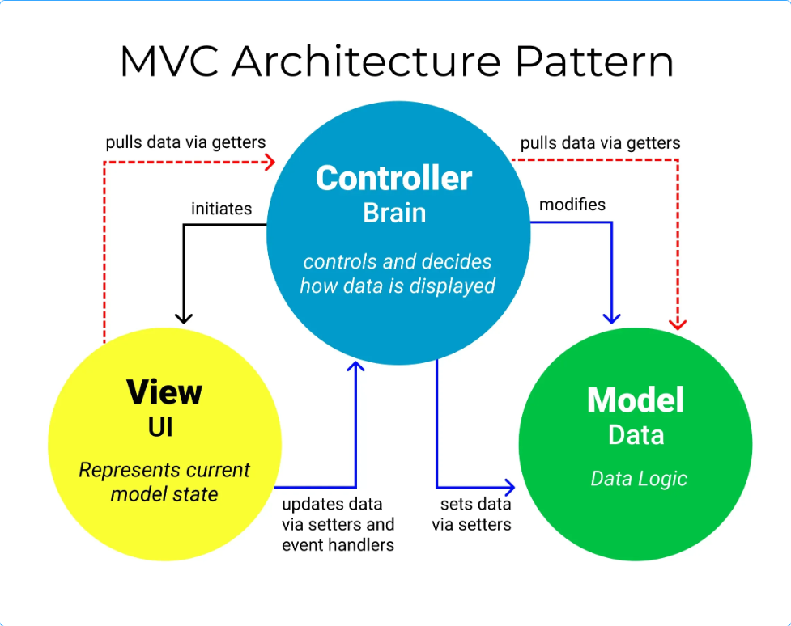

Hình 1. 1 Các thành phần của mô hình MVC

### 1.4.2. Luồng xử lý trong MVC

Luồng xử lý trong của mô hình MVC, có thể hình dung cụ thể và chi tiết qua từng bước dưới đây:

* Khi một yêu cầu của từ máy khách (Client) gửi đến Server. Controller trong MVC chặn lại để xem đó là URL request hay sự kiện.
* Sau đó, Controller xử lý input của user rồi giao tiếp với Model trong MVC.
* Model chuẩn bị data và gửi lại cho Controller.
* Cuối cùng, khi xử lý xong yêu cầu thì Controller gửi dữ liệu trở lại View và hiển thị cho người dùng trên trình duyệt.

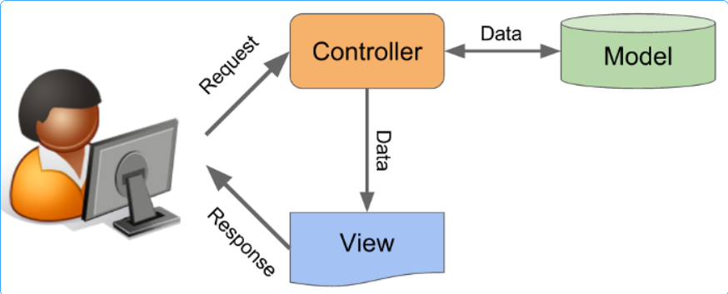

Hình 1. 2 Luồng xử lý trong MVC

### 1.4.3. Ưu và nhược điểm của MVC

**Ưu điểm:**

* Đầu tiên, nhắc tới ưu điểm mô hình MVC thì đó là băng thông (Bandwidth) nhẹ vì không sử dụng viewstate nên khá tiết kiệm băng thông. Việc giảm băng thông giúp website hoạt động ổn định hơn.
* Kiểm tra đơn giản và dễ dàng, kiểm tra lỗi phần mềm trước khi bàn giao lại cho người dùng.
* Một lợi thế chính của MVC là nó tách biệt các phần Model, Controller và View với nhau.
* Sử dụng mô hình MVC chức năng Controller có vai trò quan trọng và tối ưu trên các nền tảng ngôn ngữ khác nhau
* Ta có thể dễ dàng duy trì ứng dụng vì chúng được tách biệt với nhau.
* Có thể chia nhiều developer làm việc cùng một lúc. Công việc của các developer sẽ không ảnh hưởng đến nhau.
* Hỗ trợ TTD (test-driven development). Chúng ta có thể tạo một ứng dụng với unit test và viết các won test case.
* Phiên bản mới nhất của MVC hỗ trợ trợ thiết kế responsive website mặc định và các mẫu cho mobile. Chúng ta có thể tạo công cụ View của riêng mình với cú pháp đơn giản hơn nhiều so với công cụ truyền thống.

**Nhược điểm:**

* Khó khăn khi bắt đầu: Mô hình MVC có thể khá phức tạp khi bắt đầu, đòi hỏi người lập trình phải có kiến thức và kinh nghiệm nhất định.
* Tốn thời gian và công sức: Mô hình MVC đòi hỏi nhiều thời gian và công sức để thiết kế và triển khai, đặc biệt là đối với các dự án lớn.
* Không phù hợp với các dự án nhỏ: Mô hình MVC có thể trở nên cồng kềnh và tốn kém đối với các dự án nhỏ.

# CHƯƠNG 2. HIỆN THỰC HÓA NGHIÊN CỨU

## Xây dựng ứng dụng web “How well for SITers”

### 2.1.1. Cài đặt cấu hình chung

- Đến thời điểm hiện tại thì phiên bản mới nhất của Laravel Frameword là 10.x.

- Phiên bản XAMPP trong phần thực nghiệm này tôi sẽ sử dụng XAMPP 8.2.12.

### 2.1.2. Khởi tạo dự án Laravel

Mở Terminal trên máy tính rồi di chuyển đến thư mục muốn tạo dự án.

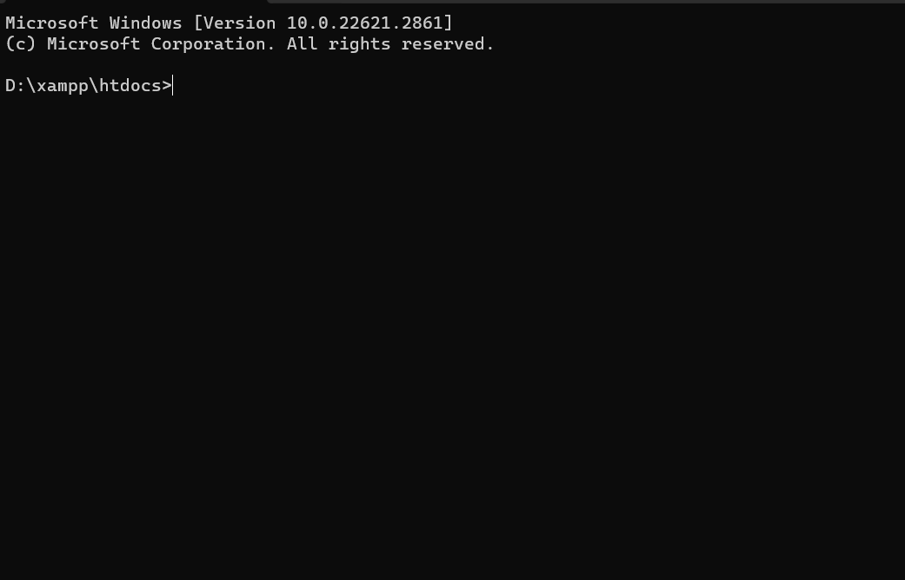

Hình 2. 1 Terminal tại thư mục muốn tạo dự án

Sau đó chạy lệnh: composer create-project laravel/laravel example-project

Trong đó yourProject là tên dự án.

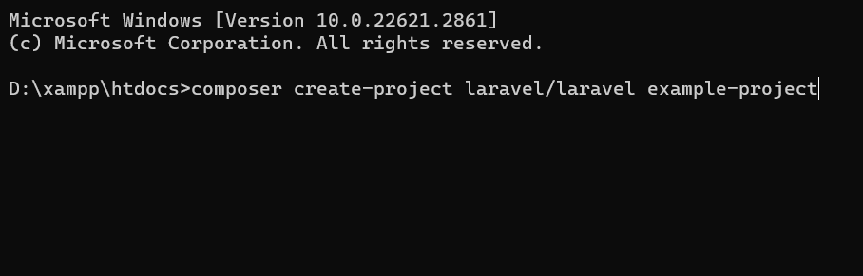

Hình 2. 2 Khởi tạo dự án

Sau khi cho dòng lệnh chạy, dự án laravel bắt đầu được khởi tạo

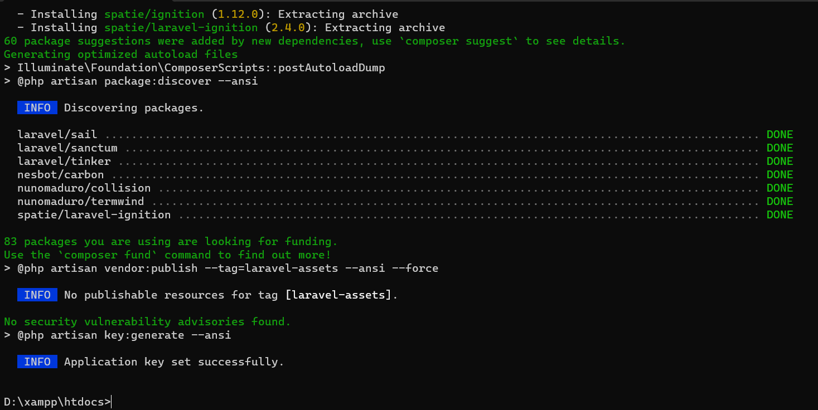

Hình 2. 3 Khởi tạo thành công dự án Laravel

Sau khi dự án khởi tạo thành công, mở thư mục dự án bằng Visual Studio Code

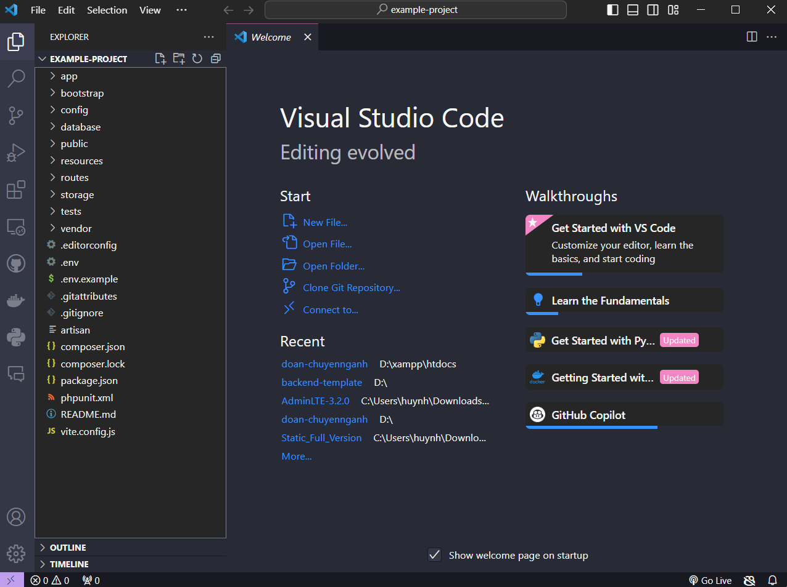

Hình 2. 4 Cây thư mục dự án Laravel

Cấu trúc một dự án laravel bao gồm:

**app:** Chứa các Controllers, Models, Middleware, v.v. dùng cho dự án về sau.

**database:** Chứa các migrations để tạo và lưu cơ sở dữ liệu của dự án.

**public:** là nơi chứa các thành phần giao diện của project như css, js, img, v.v.

**resources:** là nơi chứa các view giao diện, css, json.

**routes:** chứa các file điều hướng, có nghĩa là bất kỳ một requests nào khi gọi đến server đều phải đi qua routes trước khi đến controller.

## 2.2. Phân tích thiết kế hệ thống

### 2.2.1. Yêu cầu chức năng

Để xây dựng ứng dụng web “How well for SITers” (phân hệ quản lý kết quả học tập) cần một số yêu cầu về chức năng cơ bản như sau:

* Quản trị viên:

+ Tạo tài khoản mới để cung cấp cho sinh viên và giảng viên.

+ Quản lý chương trình đào tạo: thêm, sửa, xóa chương trình đào tạo.

+ Quản lý môn học: thêm, sửa, xóa môn học.

* Giảng viên:

+ Nạp bảng điểm bằng file Excel.

+ Quản lý bảng điểm: xem, xóa bảng điểm đã nạp.

* Sinh viên:

+ Xem điểm của mình.

+ Xuất bảng điểm bằng file excel.

+ Xem phân tích kết quả học tập dưới dạng biểu đồ.

## 2.3. Thiết kế dữ liệu

### 2.3.1. Mô hình dữ liệu

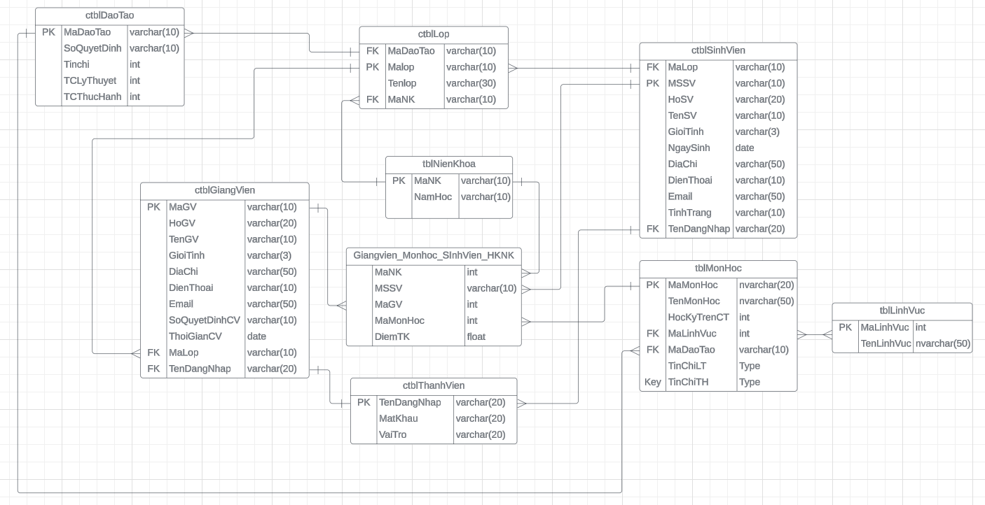

Hình 2. 5 Mô hình cơ sở dữ liệu

### 2.3.2. Chi tiết thực thể và mối kết hợp

**Tên thực thể:** ThanhVien

* Mô tả: lưu trữ thông tin thành viên bao gồm: tên đăng nhập, mật khẩu, vai trò.
* Chi tiết thực thể:

|  |  |  |  |  |
| --- | --- | --- | --- | --- |
| **STT** | **Thuộc tính** | **Diễn giải** | **Kiểu dữ liệu** | **Ràng buộc** |
| **1** | TenDangNhap | Tên đăng nhập | Varchar | Khóa chính |
| **2** | MatKhau | Mật khẩu | Varchar | Không thể rỗng |
| **3** | VaiTro | Vai trò | Varchar | Không thể rỗng |

**Tên thực thể:** SinhVien

* Mô tả: lưu trữ thông tin sinh viên bao gồm: mã số sinh viên, họ sinh viên, tên sinh viên, giới tính, ngày sinh, số điện thoại, email, tình trạng, tên đăng nhập, mã lớp.
* Chi tiết thực thể:

|  |  |  |  |  |
| --- | --- | --- | --- | --- |
| **STT** | **Thuộc tính** | **Diễn giải** | **Kiểu dữ liệu** | **Ràng buộc** |
| **1** | MSSV | Mã số sinh viên | Varchar | Khóa chính |
| **2** | HoSV | Họ sinh viên | Varchar | Không thể rỗng |
| **3** | TenSV | Tên sinh viên | Varchar | Không thể rỗng |
| **4** | GioiTinh | Giới tính | Varchar | Không thể rỗng |
| **5** | NgaySinh | Ngày sinh | Date | Không thể rỗng |
| **6** | DiaChi | Địa chỉ | Varchar | Không thể rỗng |
| **7** | DienThoai | Số điện thoại | Varchar | Không thể rỗng |
| **8** | Email | Địa chỉ email | Varchar | Không thể rỗng |
| **9** | TinhTrang | Tình trạng | Varchar | Không thể rỗng |
| **10** | TenDangNhap | Tên đang nhập | Varchar | Khóa ngoại |
| **11** | MaLop | Mã lớp | Varchar | Khóa ngoại |

**Tên thực thể:** GiangVien

* Mô tả: lưu trữ thông tin giảng viên bao gồm: mã số giảng viên, họ giảng viên, tên giảng viên, giới tính, ngày sinh, số điện thoại, email, số quyết định cô vấn, ngày quyết định cố vấn, tên đăng nhập, mã lớp.

Chi tiết thực thể:

|  |  |  |  |  |
| --- | --- | --- | --- | --- |
| **STT** | **Thuộc tính** | **Diễn giải** | **Kiểu dữ liệu** | **Ràng buộc** |
| **1** | MaGV | Mã giảng viên | Varchar | Khóa chính |
| **2** | HoGV | Họ giảng viên | Varchar | Không thể rỗng |
| **3** | TenGV | Tên giảng viên | Varchar | Không thể rỗng |
| **4** | GioiTinh | Giới tính | Varchar | Không thể rỗng |
| **5** | DiaChi | Địa chỉ | Varchar | Không thể rỗng |
| **6** | DienThoai | Số điện thoại | Varchar | Không thể rỗng |
| **7** | Email | Địa chỉ email | Varchar | Không thể rỗng |
| **8** | SoQuyetDinhCV | Số quyết định cố vấn | Varchar | Có thể rỗng |
| **9** | ThoiGianCV | Thời gian cố vẫn | Varchar | Có thể rỗng |
| **10** | TenDangNhap | Tên đăng nhập | Varchar | Khóa ngoại |
| **11** | MaLop | Mã lớp | Varchar | Khóa ngoại |

**Tên thực thể:** Lop

* Mô tả: lưu trữ thông tin về lớp học bao gồm: mã lớp, tên lớp, mã niên khóa, mã chương trình đào tạo.

Chi tiết thực thể:

|  |  |  |  |  |
| --- | --- | --- | --- | --- |
| **STT** | **Thuộc tính** | **Diễn giải** | **Kiểu dữ liệu** | **Ràng buộc** |
| **1** | MaLop | Mã lớp | Varchar | Khóa chính |
| **2** | TenLop | Tên lớp | Varchar | Không thể rỗng |
| **3** | MaNK | Mã niên khóa | Varchar | Khóa ngoại |
| **4** | MaDaoTao | Mã chương trình đào tạo | Varchar | Khóa ngoại |

**Tên thực thể:** NienKhoa

* Mô tả: lưu trữ thông tin về lớp học bao gồm: mã niên khóa, năm học.

Chi tiết thực thể:

|  |  |  |  |  |
| --- | --- | --- | --- | --- |
| **STT** | **Thuộc tính** | **Diễn giải** | **Kiểu dữ liệu** | **Ràng buộc** |
| **1** | MaNK | Mã niên khóa | Varchar | Khóa chính |
| **2** | NamHoc | Năm học | Varchar | Không thể rỗng |

**Tên thực thể:** LinhVuc

* Mô tả: lưu trữ thông tin về lớp học bao gồm: mã lĩnh vực, tên lĩnh vực.

Chi tiết thực thể:

|  |  |  |  |  |
| --- | --- | --- | --- | --- |
| **STT** | **Thuộc tính** | **Diễn giải** | **Kiểu dữ liệu** | **Ràng buộc** |
| **1** | MaLinhVuc | Mã lĩnh vực | Varchar | Khóa chính |
| **2** | TenLinhVuc | Tên lĩnh vực | Varchar | Không thể rỗng |

**Tên thực thể:** DaoTao

* Mô tả: lưu trữ thông tin về lớp học bao gồm: mã đào tạo, số quyết định, tổng số tín chỉ, số tín chỉ lý thuyết, số tín chỉ thực hành.

Chi tiết thực thể:

|  |  |  |  |  |
| --- | --- | --- | --- | --- |
| **STT** | **Thuộc tính** | **Diễn giải** | **Kiểu dữ liệu** | **Ràng buộc** |
| **1** | MaDaoTao | Mã chương trình đào tạo | Varchar | Khóa chính |
| **2** | SoQuyetDinh | Số quyết định | Varchar | Không được rỗng |
| **3** | TinChi | Tổng số tín chỉ | Số nguyên | Không được rỗng |
| **4** | TCLyThuyet | Số tín chỉ lý thuyết | Số nguyên | Không được rỗng |
| **5** | TCThucHanh | Số tín chỉ thực hành | Số nguyên | Không được rỗng |

**Tên thực thể:** MonHoc

* Mô tả: lưu trữ thông tin môn học bao gồm: mã môn học, tên môn học, học kỳ trên chương trình, mã lĩnh vực, mã chương trình đào tạo, số tín chỉ lý thuyết, số tín chỉ thực hành.

Chi tiết thực thể:

|  |  |  |  |  |
| --- | --- | --- | --- | --- |
| **STT** | **Thuộc tính** | **Diễn giải** | **Kiểu dữ liệu** | **Ràng buộc** |
| **1** | MaMonHoc | Mã môn học | Varchar | Khóa chính |
| **2** | TenMonhoc | Tên môn học | Varchar | Không được rỗng |
| **3** | HocKyTrenCT | Học kỳ trên chương trình | Số nguyên | Không được rỗng |
| **4** | MaDaoTao | Mã chương trình đào tạo | Varchar | Khóa ngoại |
| **5** | MaLinhVuc | Mã lĩnh vực | Số nguyên | Khóa ngoại |
| **6** | TCLyThuyet | Số tín chỉ lý thuyết | Số nguyên | Không được rỗng |
| **7** | TCThucHanh | Số tín chỉ thực hành | Số nguyên | Không được rỗng |

# CHƯƠNG 3. KẾT QUẢ NGHIÊN CỨU

## 3.1. Kết quả thực nghiệm

Truy cập vào trang chủ theo đường dẫn: <http://127.0.0.1:8000>.

Đăng nhập vào hệ thống để thực hiện các thao tác tùy theo quyền người dùng.

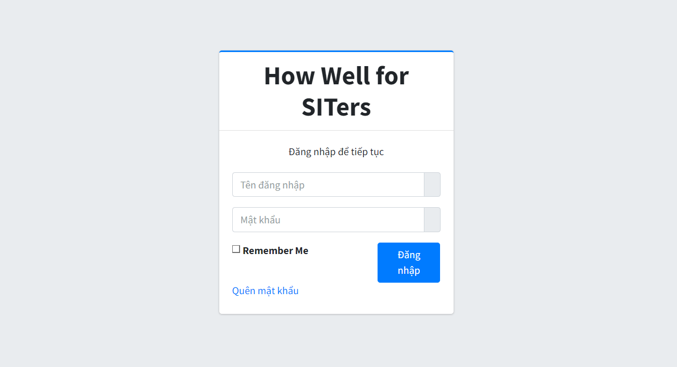

Hình 3. 1 Giao diện trang đăng nhập

Hệ thống gồm ba phân quyền, mỗi tài khoản được cung cấp để đăng nhập sẽ có từng phân quyền khác nhau để truy cập vào hệ thống bao gồm: sinh viên, giảng viên, người quản trị.

### 3.1.1 Trang dành cho phân quyền Giảng viên và Sinh viên

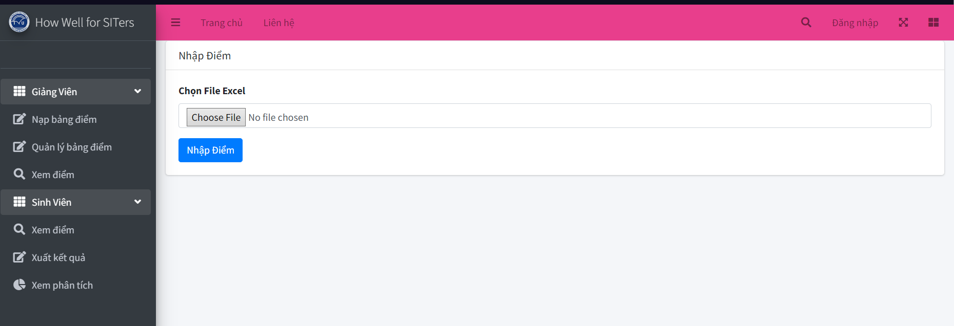

Hình 3. 2 Giao diện trang nạp bảng điểm

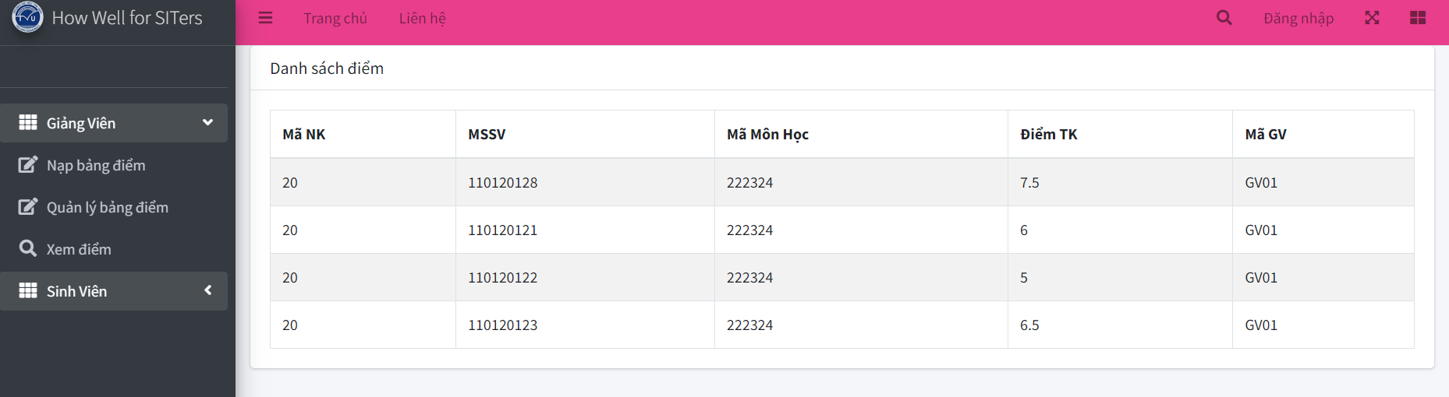

Hình 3. 3 Giao diện trang xem điểm

### 3.1.2 Trang dành cho phân quyền quản trị viên

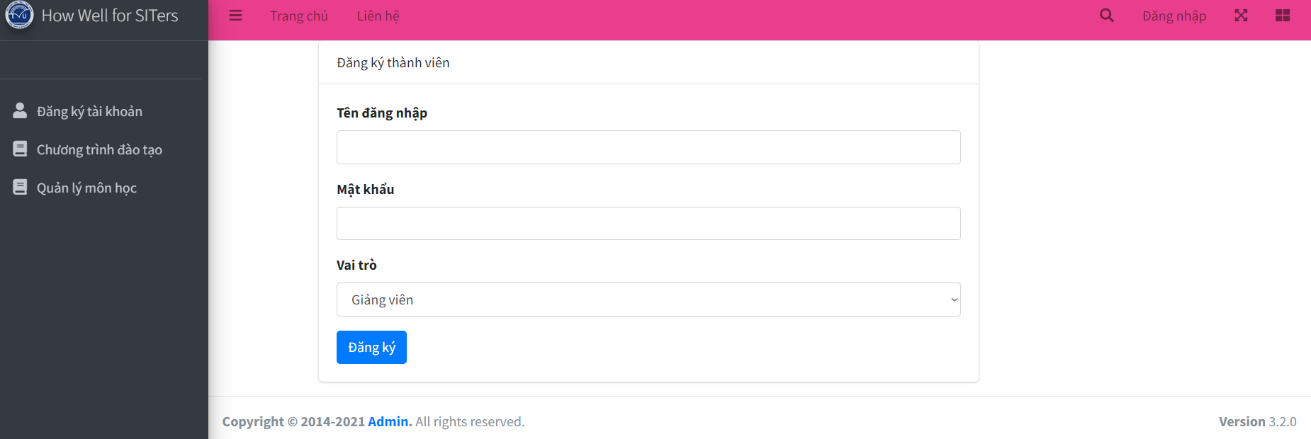

Hình 3. 4 Giao diện trang tạo tài khoản

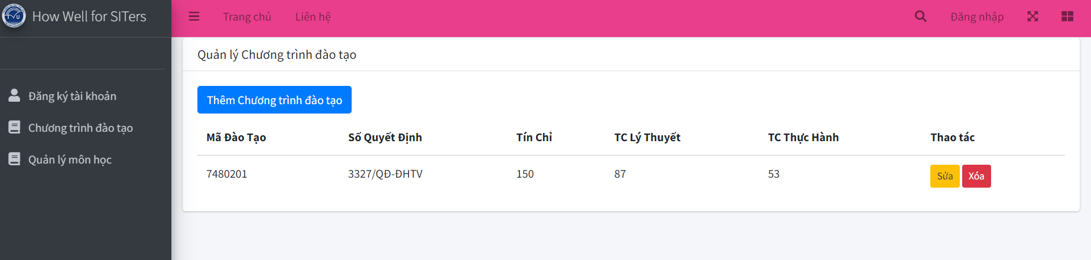

Hình 3. 5 Giao diện trang quản lý chương trình đào tạo

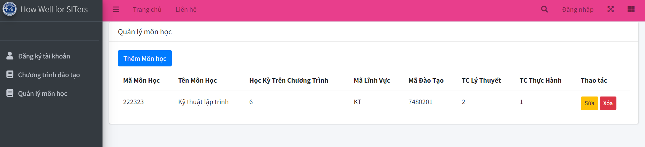

Hình 3. 6 Giao diện trang quản lý môn học

# CHƯƠNG 4. KẾT LUẬN VÀ HƯỚNG PHÁT TRIỂN

**Kết luận**

Trong quá trình thực hiện đồ án chuyên ngành, tôi đã dành thời gian và có điều kiện để tìm hiểu và nghiên cứu sâu về Laravel framework. Thông qua việc kết hợp lý thuyết và thực hành, tôi đã xây dựng một ứng dụng web, từ đó đạt được một số kết quả. Trong quá trình này, tôi đã có cơ hội tổ chức thông tin và hiểu rõ cơ chế hoạt động của một trang web được xây dựng bằng Laravel framework.

Tôi đã thành công trong việc xây dựng trang web "How well for SITers" dành cho giảng viên và sinh viên bộ môn Công nghệ thông tin. Trang web cung cấp các chức năng cơ bản cho giảng viên và sinh viên theo dõi quá trình học tập. Điều này giúp cho quá trình học tập của sinh viên diễn ra suông sẻ hơn.

**Hướng phát triển**

Hiện tại, trang web vẫn chưa hoàn thiện các chức năng, trong tương lại sẽ hoàn thiện và mở rộng trang web để có thể phục vụ cho không chỉ bộ môn Công nghệ thông tin mà còn phục vụ cho nhiều khoa và bộ môn khác.

Phát triển thêm ứng dụng di động nhằm giúp sinh viên truy cập và sử dụng dễ dàng hơn từ mọi thiết bị di động.

DANH MỤC TÀI LIỆU THAM KHẢO

Sách/Giáo trình:

[1] John Dean, Web Programming with HTML5, CSS, and JavaScript, Jones & Bartlett Learning, 2018 [22/12/2023]

[2] Silvio Moreto, Bootstrap 4 By Example, O'Reilly Media, 2019 [24/12/2023]

[3] Luke Welling, PHP and MySQL Web Development (Developer's Library), Addison-Wesley, 2016 [07/12/2023]

[4] Jennifer Niederst Robbins, Learning Web Design: A Beginner's Guide to HTML, CSS, JavaScript, and Web Graphics; 5th Edition, O’Reilly Media, 2018 [03/12/2023]

Website:

[1] Topdev, “Ngôn ngữ PHP”, <https://topdev.vn/blog/ngon-ngu-lap-trinh-php-la-gi-tat-tan-tat-nhung-dieu-ban-can-biet-ve-php/> [27/12/2023]

[2] Mona.Media, “Laravel framework”, <https://mona.media/laravel-la-gi/> [27/12/2023]

[3] Mắt bão, “Laravel framework”, <https://wiki.matbao.net/laravel-la-gi-huong-dan-cai-dat-laravel-nhanh-chong/#framework-la-gi-php-framework-la-gi> [27/12/2023]

[4] Hưng Nguyễn, “Mô hình MVC”, <https://vietnix.vn/tim-hieu-mo-hinh-mvc-la-gi/> [27/12/2023]